Explorarea inovatiilor bateriilor in misiunile de explorare spatțială

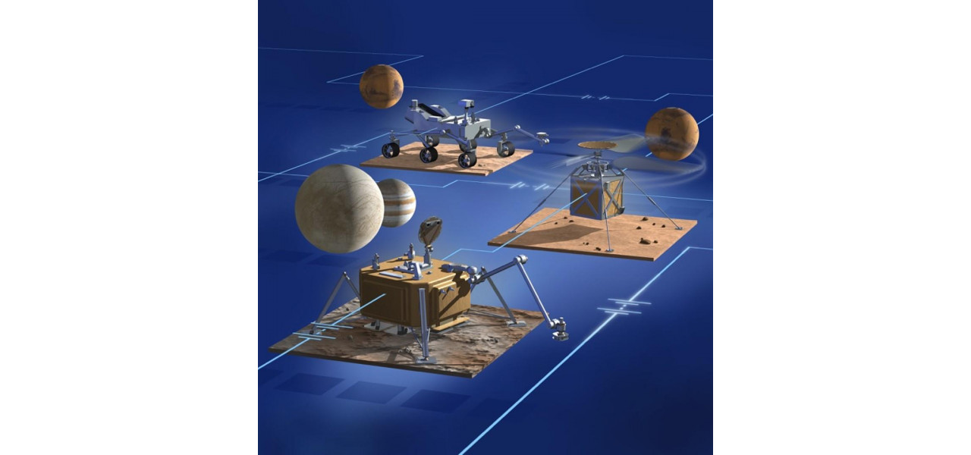
Explorarea spatiului a fost intotdeauna un taram fascinant care impinge limitele cunostintelor si capacitatilor umane. De la explorarea planetelor indepartate pana la efectuarea de experimente stiintifice in microgravitatie, provocarile cu care se confrunta misiunile spatiale sunt imense. Un aspect critic al explorarii spatiului este nevoia de surse de energie fiabile si de lunga durata pentru a sustine diferitele sisteme si echipamente de la bordul navelor spatiale. Acest articol aprofundeaza in domeniul inovatiilor bateriilor concepute special pentru misiunile de explorare spatiala, evidentiind avantajele acestora, concluziile cheie si rolul pe care il joaca in modelarea viitorului explorarii spatiului.
Importanta inovatiilor in baterii
In explorarea spatiului, unde nu sunt disponibile prize de alimentare pentru a reincarca bateriile, fiabilitatea si longevitatea surselor de energie devin primordiale. Bateriile traditionale pot sa nu indeplineasca cerintele riguroase ale misiunilor spatiale din cauza capacitatii lor limitate de stocare a energiei si a duratei de viata limitate. Cu toate acestea, inovatiile bateriilor au revolutionat modul in care functioneaza navele spatiale si au deschis noi posibilitati omenirii de a explora adancurile spatiului.
Avantajele inovatiilor bateriilor in explorarea spatiului:
- Capacitate crescuta de stocare a energiei
- Durabilitate si durata de viata imbunatatite
- Raport putere-greutate imbunatatit
- Dependenta redusa de sursele de alimentare externe
Prin valorificarea puterii inovatiilor bateriilor, agentiile spatiale si cercetatorii sunt capabili sa echipeze navele spatiale cu tehnologii si instrumente avansate, deschizand calea pentru descoperiri inovatoare si progrese stiintifice. Sa aruncam o privire mai atenta asupra unora dintre progresele cheie in tehnologia bateriilor care au revolutionat explorarea spatiului.
Baterii litiu-ion: alimentand viitorul explorarii spatiale
Bateriile litiu-ion (Li-ion) au aparut ca o schimbare a jocului in domeniul explorarii spatiului.Aceste baterii ofera mai multe avantaje fata de alternativele traditionale, facandu-le o alegere ideala pentru misiunile spatiale. Bateriile Li-ion ofera o densitate de energie mai mare, permitand navelor spatiale sa stocheze mai multa energie intr-un pachet mai mic si mai usor, maximizand astfel capacitatea de incarcare utila. In plus, durata de viata mai lunga si capacitatea lor de a rezista la temperaturi extreme le fac sa fie foarte fiabile in conditiile solicitante ale spatiului.
Recomandari cheie:
- Bateriile litiu-ion permit misiuni spatiale mai lungi si mai ambitioase
- Acestea ofera o densitate energetica imbunatatita si o greutate redusa
- Bateriile Li-ion sunt rezistente in medii spatiale dificile
Rolul bateriilor litiu-ion in explorarea spatiului a fost exemplificat de misiunea roverului Mars Curiosity. Echipat cu tehnologie avansata de baterie Li-ion, rover-ul a fost capabil sa exploreze suprafata martiana timp de peste opt ani, depasind durata misiunii initiale cu o marja larga si furnizand date stiintifice valoroase. Aceasta poveste de succes evidentiaza potentialul imens al inovatiilor bateriilor in modelarea viitorului explorarii spatiului.
Viitorul: dincolo de bateriile litiu-ion
In timp ce bateriile cu litiu-ion au capacitati de explorare spatiala semnificativ avansate, cercetatorii exploreaza in mod constant noi frontiere pentru a impinge granitele si mai departe. Un domeniu de interes este dezvoltarea bateriilor cu stare solida, care ofera densitati de energie si mai mari si o siguranta imbunatatita in comparatie cu omologii lor cu electroliti lichidi.
O alta tehnologie promitatoare este utilizarea pilelor de combustibil reincarcabile. Pilele de combustie transforma energia chimica direct in energie electrica, oferind o alternativa mai eficienta si mai ecologica. Aceste celule pot utiliza propulsori usor disponibili in mediul spatial, facandu-le o optiune convingatoare pentru viitoarele misiuni spatiale.
Evolutia continua:
- Cercetarile privind bateriile cu stare solida si pilele de combustibil reincarcabile sunt in desfasurare
- Aceste tehnologii promit densitati mai mari de energie si eficienta imbunatatita
- Inovatia continua a bateriilor va conduce explorarea spatiului pe termen lung
Pe masura ce agentiile spatiale si companiile private continua sa investeasca in cercetarea bateriilor, exista un potential mare pentru progrese si mai inovatoare. Aceste inovatii vor oferi solutii cruciale de putere pentru misiunile spatiale extinse, permitand colonizarea altor planete si dezvaluind misterele universului.
Concluzie
Inovatiile bateriilor au jucat un rol esential in avansarea misiunilor de explorare a spatiului, oferind solutii de energie fiabile pentru a sustine navele spatiale in vidul aspru al spatiului. Bateriile cu litiu-ion au fost in fruntea acestei revolutii, oferind o capacitate de stocare a energiei sporita, o durabilitate imbunatatita si un raport putere/greutate imbunatatit. Cu toate acestea, cu cercetarile continue in domeniu, viitorul este si mai promitator cu dezvoltarea bateriilor cu stare solida si a pilelor de combustibil reincarcabile. Aceste inovatii ale bateriilor vor modela, fara indoiala, traiectoria explorarii spatiului, permitand oamenilor sa se aventureze mai departe in adancurile cosmosului si sa dezvaluie misterele acestuia.
(Sursa: smart.md)

